Nama :Ivon Nanda Antika

NIM :F12.2023.00101

**Algoritma Volume Tabung**

{Menghitung volume tabung untuk ukuran jari-jari tertentu.

Algoritma menerima masukan jari-jari dan tinggi tabung, menghitung volumenya, lalu cetak luasnya ke keluaran}

**Deklarasi :**

jari-jari =real

volume =real

PHI = 3,14

**Deskripsi**

1. Baca jari_jari
2. Baca tinggi
3. Hitung volume = π*r $^2$*t
4. Tampilkan volume
5. Selesai

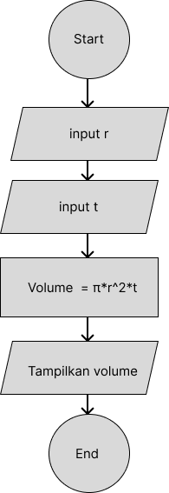

**Algoritma Volume Kubus**

{Menghitung volume kubus untuk ukuran sisi tertentu.

Algoritma menerima masukansisi, menghitung volumenya, lalu cetak luasnya ke keluaran}

**Deklarasi :**

sisi =real

volume =real

**Deskripsi**

1. Baca sisi
2. Hitung volume = s*s*s
3. Tampilkan volume
4. Selesai

